做媒不要太CNN！

[有理儿有面](javascript:void(0);)

**有理儿有面**

微信号 youli-youmian

功能介绍 你说是不是

2019-08-29[原文](https://mp.weixin.qq.com/s?__biz=Mzg3MjEyMTYyNg==&mid=2247483904&idx=1&sn=380b305c9e100173f4dd7d58e8d673ad&chksm=cef55675f982df63c5cd9c99e86fc960b26539d5cb371e449016662d404fdc89b8e69d6626dc&scene=27#wechat_redirect&cpage=97)

收录于话题

两月来，香港暴徒在本地“黄媒”以及西方媒体的下，“有恃无恐”地用暴力和假新闻打击香港警察。典型案例数不胜数，比如：

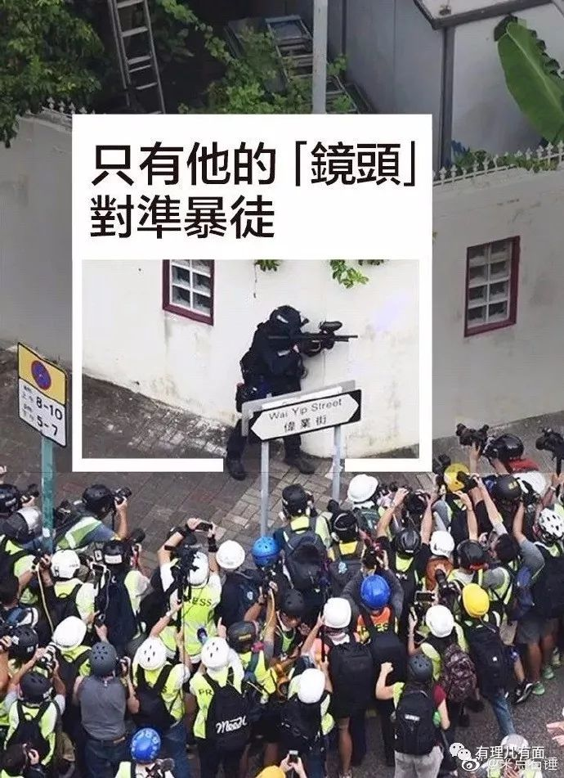

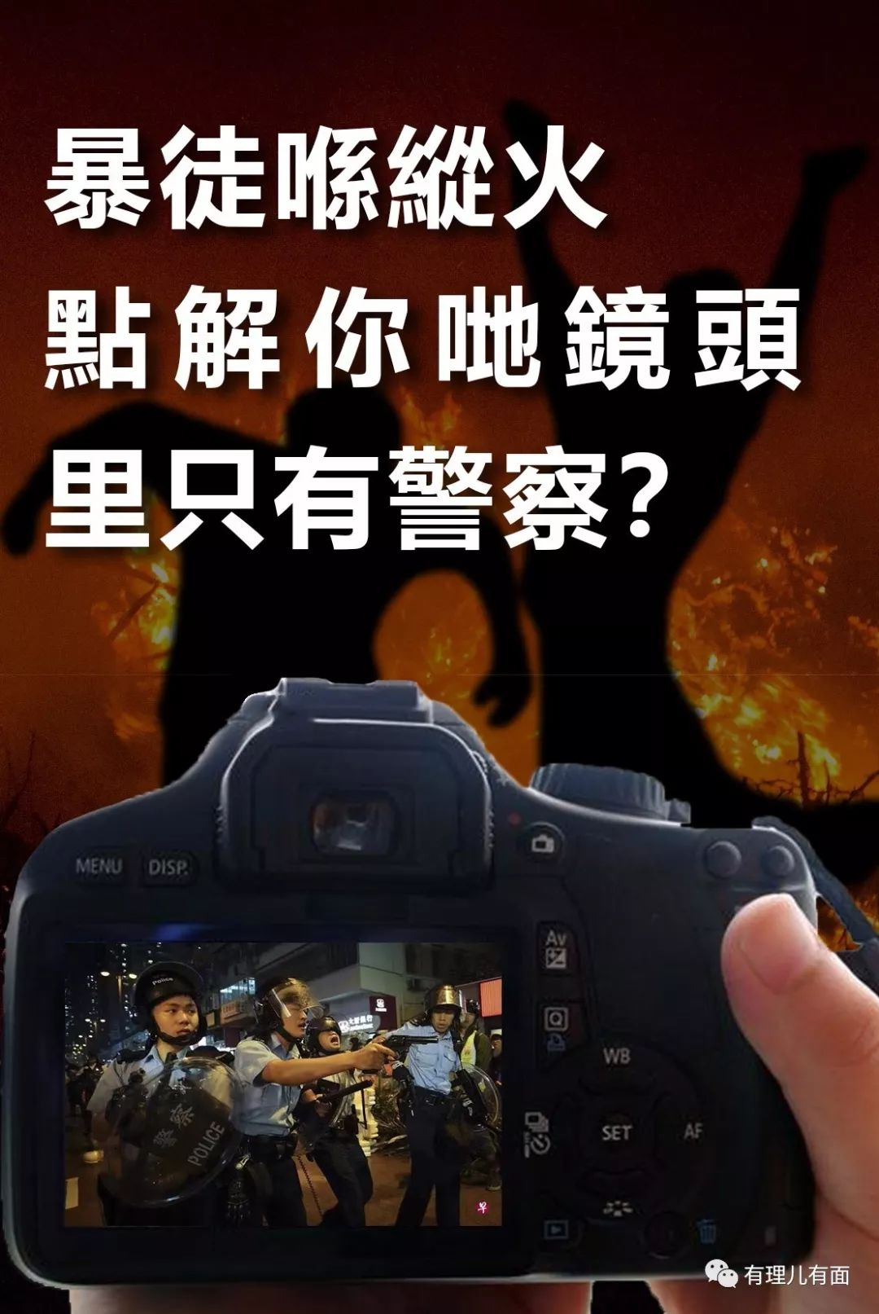而揭露暴力行为和澄清虚假信息的其他香港和内地媒体，反而还被西方媒体扣上了“假新闻”的帽子。

8月28日下午，香港警方例行记者会在警察总部举行。记者会上，警方澄清，近日网上一段指控警方使用汽油弹的片段，纯属谣传。

**这家造谣的外国媒体，就是著名的美国有线新闻网CNN。**

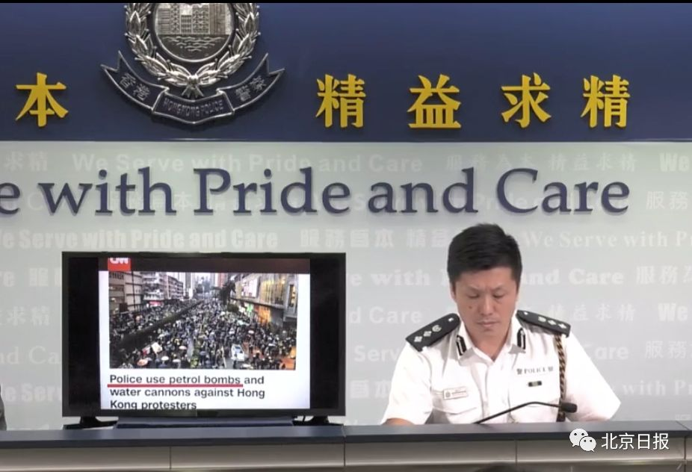

警方展示外媒虚假新闻

高级警司江永祥表示，**经过查证，发现是有人恶意删改了这段视频。**

据了解，视频中的场景发生在8月25日下午6点左右，警方与一些暴力示威者在荃湾杨屋道与大河道交界对峙，期间示威者曾经向警方投掷汽油弹。

警方展示了网上这个谣传片段与原始视频的对比。**从该片段的原始视频，可以清楚地看到，汽油弹是由示威者掷向警方防线的；但最终的片段却被恶意删改成“汽油弹由警方防线丢向示威者”。**

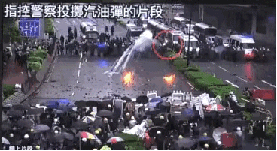

**（被恶意篡改的视频 ）**

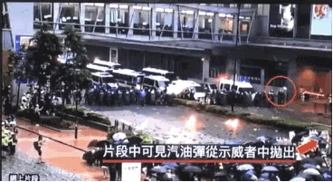

**（真实现场）**

“如果恶意删改这个片段的人，想借此来掩饰暴徒的恶行，这是不会成功的。”江永祥表示。

香港警方提供的材料还显示，目前发布这则假新闻的美国CNN，已经正式向香港警方发来了道歉信。在这封道歉信上署名的则是自2015年起成为CNN副总裁和香港分部的负责人的Roger Clark。

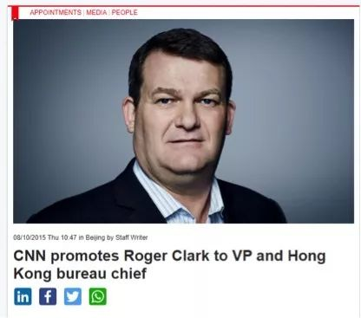

**在这封道歉信中，Roger Clark称他们为犯下这个错误表示歉意，并会调查这个错误发生的原因。他还宣称CNN会“努力确保关于香港示威的报道是公正和平衡的”。**

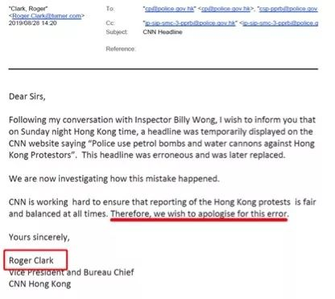

当然，CNN能否真正做到报道上的“公正和平衡”，还是像某些西方媒体那样继续与极端示威者“抱团”在一起，继续偏听偏信他们的说法，还有待观察。

真的假不了，假的真不了！奉劝这些玩新闻双标666的外媒，少玩些弄虚造假的小把戏，人民的眼睛是雪亮的！

做媒体，不要太CNN！

**素材来源：环球时报、观察者网**









**关注公众号：**

**有理儿有面**

**理   性｜   揭   秘｜   探   讨**



### 精选留言

用户设置不下载评论